28.25.12.190
(код продукции)



СИСТЕМА ОБРАТНОГО ОСМОСА
ДЛЯ ОБРАБОТКИ ВОДЫ ПРОМЫШЛЕННОГО НАЗНАЧЕНИЯ ROC0120000
наименование и индекс изделия

Технический паспорт

ROC0120000.ПС
наименование документа



2023
СОДЕРЖАНИЕ
1 ОСНОВНЫЕ СВЕДЕНИЯ ОБ ИЗДЕЛИИ 3
2 ТЕХНИЧЕСКИЕ ХАРАКТЕРИСТИКИ 4
2.1.1 Описание изделия 4
2.1.2 Принцип работы 5
2.1.3 Конструктивные особенности 5
2.1.4 Условия эксплуатации 6
2.1.5 Основные технические характеристики изделия 6
2.1.6 Требования к монтажу изделия 7
2.2 Маркировка 9
3 КОМПЛЕКТНОСТЬ 10
4 ГАРАНТИИ ИЗГОТОВИТЕЛЯ 11
5 КОНСЕРВАЦИЯ 12
6 СВИДЕТЕЛЬСТВО ОБ УПАКОВЫВАНИИ 13
7 СВИДЕТЕЛЬСТВО О ПРИЕМКЕ 14
8 СВЕДЕНИЯ ОБ УТИЛИЗАЦИИ 15
9 ТРЕБОВАНИЯ БЕЗОПАСНОСТИ 16
9.1 Общие требования 17
10 УЧЕТ ТЕХНИЧЕСКОГО ОБСЛУЖИВАНИЯ 17
11 ПОИСК И ДИАГНОСТИКА НЕИСПРАВНОСТЕЙ 18
12 ХРАНЕНИЕ 19
13 СВЕДЕНИЯ О РЕКЛАМАЦИЯХ 20

Настоящий паспорт предназначен для ознакомления с техническими данными и устройством системы обратного осмоса для обработки воды промышленного назначения ROC0120000 (далее по тексту – «изделие»).

- ОСНОВНЫЕ СВЕДЕНИЯ ОБ ИЗДЕЛИИ
Общие сведения об изделии приведены в таблице 1.

Таблица 1
Наименование изделия | Система обратного осмоса для обработки воды  промышленного назначения
Модель изделия | ROC0120000
Артикул изделия | ROC0120000
Описание изделия | Предназначена для обработки воды, используемой в технологических процессах
Назначение | Оборудование предназначено для использования в промышленных, коммерческих, общественных помещениях/зданиях; оборудование не предназначено для применения в быту
Размещение | Внутри здания/невзрывоопасное
Год выпуска | 2023
Гарантийный срок службы | 1 год
Информация о подтверждении соответствия | Не подлежит подтверждению соответствия требованиям технических регламентов Таможенного союза
Изготовитель | CAREL INDUSTRIES S.p.A.
Страна производства | Итальянская республика
Адрес изготовителя | Via dell'Industria, 11, 35020 Brugine (Padova), Italy
Торговая марка изделия | Carel
Уполномоченное лицо изготовителя | Общество с ограниченной ответственностью «Карел Рус»  ОГРН 1107847060914, ИНН/КПП  Юр. адрес: Российская Федерация, 191123, Санкт-Петербург, ул. Радищева, д. 39, литера Д, помещение 10-Н, офис 43-45  Факт. адрес: Российская Федерация, 191123, Санкт-Петербург, ул. Радищева, д. 39, литера Д, помещение 10-Н, офис 43-45  Телефон: +7 (812) 318-02-36,  E-mail: info@carelrussia.com
Импортёр | Закрытое акционерное общество  «Холдинговая компания «Юнайтед Элементс Групп».  ОГРН 1097847130050, ИНН 7813443770, КПП 781301001  Юр. Адрес: Россия, 197110, Санкт-Петербург, ул. Пионерская, 53, лит. Л  Факт. Адрес: Россия, 197110, СПб, ул. Большая Разночинная, 32  Телефон: +7 (812) 718-55-11, факс: +7 (812) 718-55-14,  E-mail: info@uelements.com
- ТЕХНИЧЕСКИЕ ХАРАКТЕРИСТИКИ

2.1.1 Описание изделия

Система обратного осмоса для обработки воды ROC0120000 предназначена для обработки воды, используемой в технологических процессах. Данные агрегаты могут решить проблему высокой концентрации минеральных солей в подаваемой воде, что делает качество воды питьевым. Опреснители обратного осмоса включают следующие основные компоненты:

- фильтры тонкой очистки;
- модуль опреснения.
Простое техобслуживание: в рамках планового техобслуживания выполняется только замена
фильтров.
Отношение между произведенной и подаваемой водой зависит от химического состава обрабатываемой воды и может находиться в пределах от 2 до 8 и от 8 до 2. В зависимости от характеристик обрабатываемой воды мембрана отделяет около 93% всех растворенных солей, и также может улавливать бактерии. Несмотря на это, качество подаваемой воды проверять необходимо, чтобы мембрана со временем не была разрушена воздействием микроорганизмов.
Общий вид изделия представлен на рисунке 1.

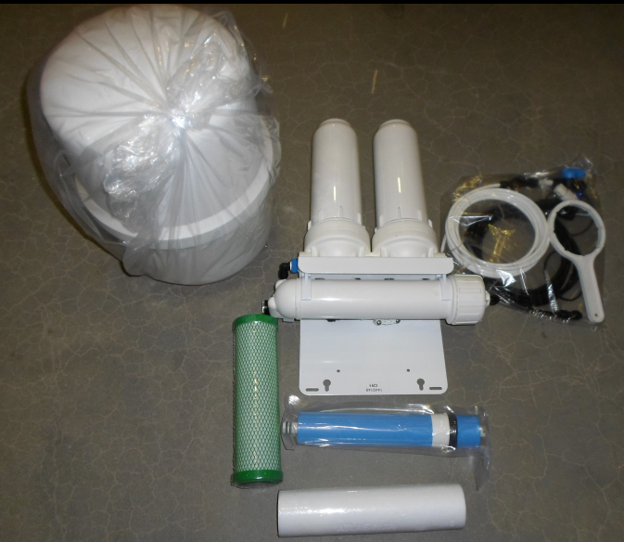

Рисунок 1

2.1.2 Принцип работы

Осмос - естественный процесс, при котором вещество растворитель из слабых или разбавленных растворов проходит через полупроницаемые мембраны из менее концентрированного в более концентрированный раствор. При этом давление на стороне меньшей концентрации падает; вместе с тем давление на стороне большей концентрации возрастает. Система достигает точки равновесия, и раствор прекращает двигаться. Разница давлений между двумя растворами в состоянии равновесия называется осмотическим давлением. Обратный осмос - искусственный процесс, противоположный естественному. Он включает применение давления, превышающего осмотическое давление к более концентрированному раствору, чтобы изменить направление потока, проходящего через полупроницаемую мембрану и отделить растворенные в воде соли. Этот принцип может применяться при опреснении воды как для питьевых, так и для технологических целей.

2.1.3 Конструктивные особенности

Компоненты изделия представлены на рисунке 2.

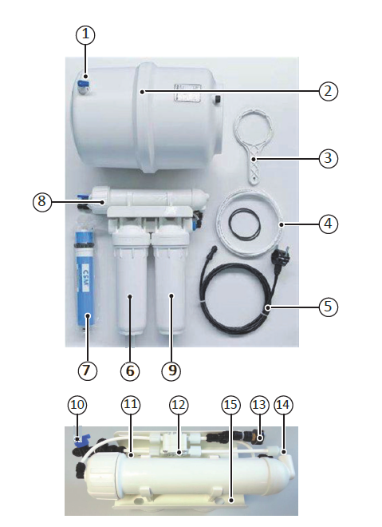

Рисунок 2
Обозначения:
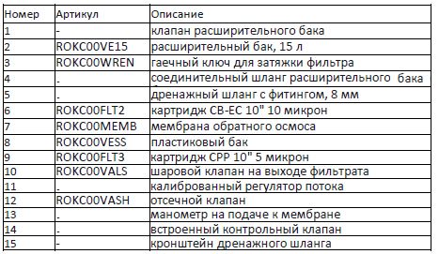

2.1.4 Условия эксплуатации

Рабочий диапазон температуры в помещении от +5 до +40°С. Агрегат должен быть защищен от прямых солнечных лучей и атмосферного воздействия (дождя, влажности и т.д.).

2.1.5 Основные технические характеристики изделия

Технические характеристики изделия приведены в таблице 2.

Таблица 2

Характеристики |  | Единица измерения | Значение
Электропитание |  | В/Гц/Ф | 230/50/1
Давление воды на входе |  | бар | 3.5-8
Температура воды на входе |  | ⁰С | 5-30
Минимальный расход воды на входе |  | л/ч | 100
Температура в помещении |  | ⁰С | 5...40
Рабочее давление |  | бар | ≤ 8
Производительность ± 10% |  | л/ч | 12
Присоединение к водопроводу |  | дюйм | G 1/2
Выпускной патрубок деминерализованной воды |  | мм | 10
Патрубок слива концентрата |  | мм | 8
Габариты Высота/Ширина/Глубина | Корпус | мм | 420х370х120
Габариты Высота/Ширина/Глубина | С упаковкой | мм | 570х440х330
Вес | В упаковке | кг | 9.9
Вес | Нетто | кг | 8

Для достижения максимального рабочего ресурса работы опреснителя обрабатываемая вода должна соответствовать ряду параметров. Максимально допустимые концентрации примесей в воде приведены в таблице 3.

Таблица 3

Характеристика | Значение
Внешний вид | Чистая
Мутность | не более 1 NTU
Железо | < 0,15 промилле
SDI (индекс плотности взвешенных веществ) | < 3
Температура воды | 5 - 30 °C
Свободный хлор | < 0,2 промилле
TDS (общее содержание растворенных твердых веществ) | < 750 промилле
Жесткость воды | < 30 °F
SO4 | < 75 промилле
SiO2 | < 15 промилле
Общий органический углерод (TOC) | < 3 мг/л
ХПК (химическое потребление кислорода) | < 10 мг/л

2.1.6 Требования к монтажу изделия

Перед системой необходимо предусмотреть достаточно свободного пространства для проведения обслуживания и (или) конфигурирования оборудования. Агрегат необходимо укрепить на поверхности стены, которая способна выдержать всю массу оборудования вместе с водой (не менее 25 кг). Ввернуть винты (входят в комплект) в обозначенные на рисунке 3 отверстия.

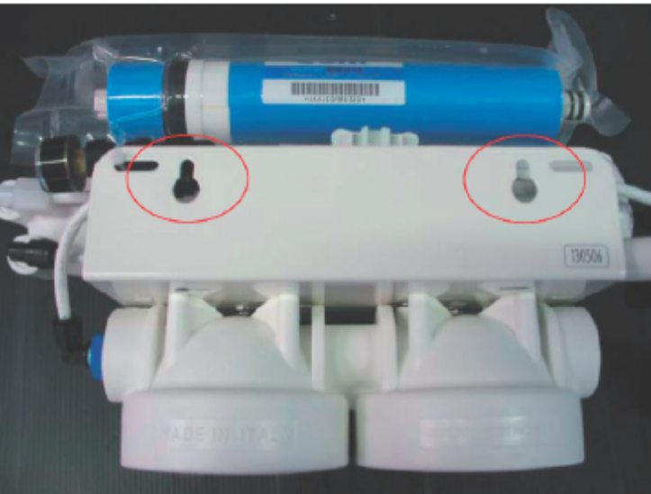

Рисунок 3
Подключения, выполняемые по месту.
Вход воды (рисунок 4). Фитинг G 1/2" Минимальные требования:
Q мин подача =100 л/ч – P=3.5-8 бар (давление подаваемой воды должно быть максимально стабильным) Перед устройством необходимо установить отсечной клапан.

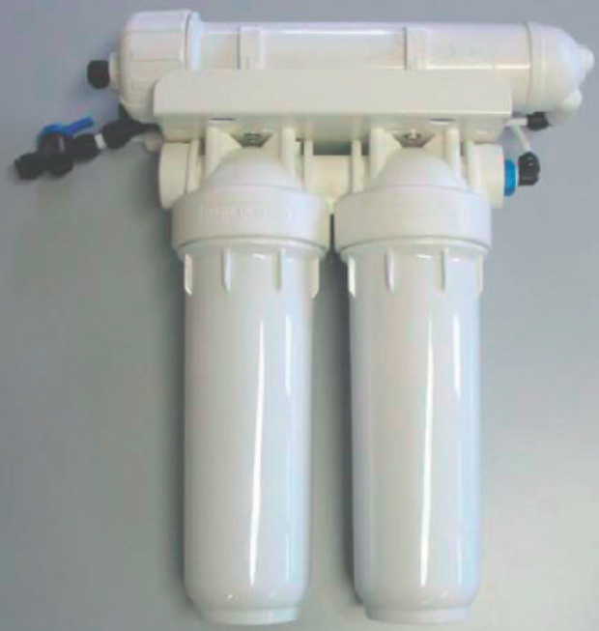

Рисунок 4

Выход деминерализованной воды. Присоединить шланг диаметром 10 мм к клапану (рисунок 5).

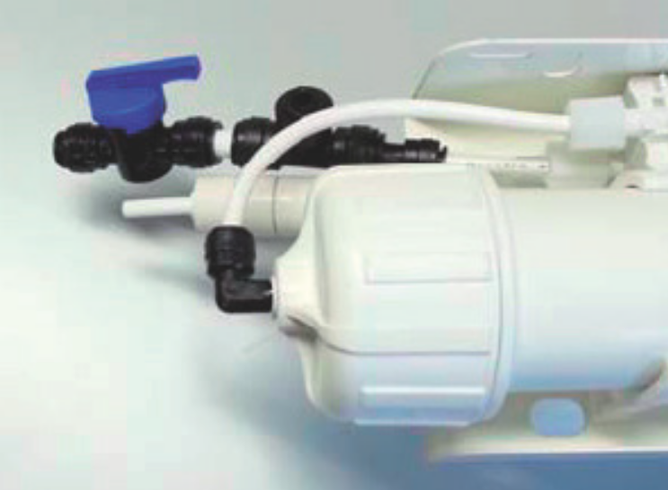

Рисунок 5

Дренаж. Шланг (рисунок 6) необходимо подключить к свободному дренажному отверстию на уровне земли или на уровне выше фитинга. Следует использовать фитинг из комплекта (3/8”, охватываемая часть) или фитинг для сливной системы ø 40. Расход на выходе ≤ 150 л/с.
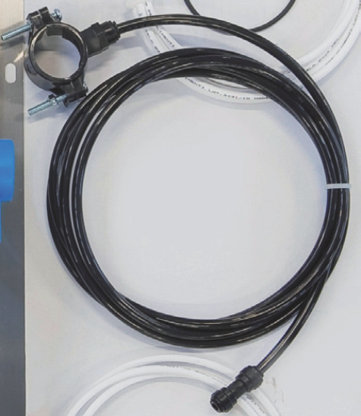

Рисунок 6

Расширительный бак (рисунок 7). Подключить расширительный бак при помощи белого шланга (6/4), которым комплектуется Т-образный фитинг (обозначено красной стрелкой).

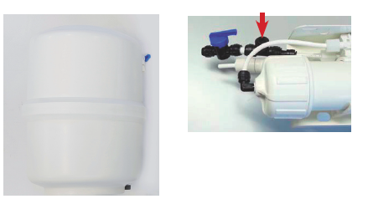

Рисунок 7

2.2 Маркировка

Маркировка на коробке с изделием представлена на рисунке 8.



Рисунок 8
- КОМПЛЕКТНОСТЬ
Комплектность изделия приведена в таблице 4.

Таблица 4

Наименование изделия | Артикул | Количество, шт.
- Расширительный бак 15 л | ROKC00VE15 | 1
- Клапан расширительного бака | - | 1
- Гаечный ключ для затяжки фильтра | ROKC00WREN | 1
- Соединительный шланг расширительного бака | - | 1
- Дренажный шланг с фитингом 8мм | - | 1
- Картридж СВ-ЕС 10” 10 микрон | ROKC00FLT2 | 1
- Мембрана обратного осмоса | ROKC00MEMB | 1
- Пластиковый бак | ROKC00FLT2 | 1
- Картридж СВ-ЕС 10” 5 микрон | ROKC00FLT3 | 1
- Шаровой клапан на выходе фильтрата | ROKC00VALS | 1
- Калиброванный регулятор потока | - | 1
- Отсечной клапан | ROKC00VASH | 1
- Манометр на подаче к мембране | - | 1
- Встроенный контрольный клапан | - | 1
- Кронштейн дренажного шланга | -
- Руководство по монтажу и эксплуатации | - | 1
- ГАРАНТИИ ИЗГОТОВИТЕЛЯ
Гарантийный срок на оборудование Carel составляет 1 год, если иной срок гарантии не будет согласован дополнительно, при условии соблюдения условий эксплуатации и проведения своевременного квалифицированного сервисного обслуживания с периодичностью и объемом работ в зависимости от условий эксплуатации и требований нормативных документов, принятых в РФ в
зависимости от типа оборудования.
Обязательства по предоставлению гарантийных обязательств в отношении товара не распространяются на случаи:
1) повреждения товара при транспортировке Покупателем;
2) нарушений правил монтажа, эксплуатации и хранения товара, в том числе условий питающего напряжения и условий наружного воздуха;
3) переделки и регулировки товара, установки дополнительного оборудования. Исключением является установка приобретенного дополнительного оборудования силами уполномоченного
Дилера или Сервисного центра;
4) использования товара не по назначению или не в соответствии с руководством по эксплуатации и
обслуживанию;
5) случайного или намеренного попадания инородных предметов, агрессивных веществ или жидкостей во внутренние либо на внешние части товара, а так же воздействия окружающей среды, такие как град, ураган, молния и прочие явления природы;
6) ремонта или сервисного обслуживания, произведенного не уполномоченным на то сервисным центром или третьими лицами;
7) отсутствия своевременного квалифицированного сервисного обслуживания товара;
8) выхода из строя оборудования по причине колебаний напряжения, несчастных случаев механического повреждения (внутреннего или внешнего), затопления, пожара;
9) изменения, удаления или приобретения неразборчивого вида заводского номера изделия. Основным источником идентификации изделия для любых целей является указанный на агрегате серийный номер.
Условия и порядок выполнения гарантийных обязательств, гарантийный срок определяются уполномоченным изготовителем лицом и указываются в договоре поставки.

- КОНСЕРВАЦИЯ
Дата | Наименование работ | Срок действия, годы | Должность, фамилия и подпись
1 | 2 | 3 | 4

Примечание:
1 Первую строку заполняет изготовитель изделия.

2 Последующие строки заполняют при эксплуатации.
- СВИДЕТЕЛЬСТВО ОБ УПАКОВЫВАНИИ

СВИДЕТЕЛЬСТВО ОБ УПАКОВЫВАНИИ

Система обратного осмоса для обработки воды

ROC0120000

(наименование модели) (заводской номер)

Упакована: CAREL INDUSTRIES S.p.A

(наименование или код изготовителя)

Согласно требованиям, предусмотренным в действующей технической документации.

- СВИДЕТЕЛЬСТВО О ПРИЕМКЕ

СВИДЕТЕЛЬСТВО О ПРИЕМКЕ

Система обратного осмоса для обработки воды

ROC0120000

(наименование модели) (заводской номер)

Изготовлена и принята в соответствии с обязательными требованиями государственных (национальных) стандартов, действующей технической документацией и признана годной для эксплуатации.

- СВЕДЕНИЯ ОБ УТИЛИЗАЦИИ
Полная или частичная утилизация компонентов и материалов, составляющих изделие, регулируется нормативными правовыми актами Евразийского экономического союза (далее - "ЕАЭС"), законодательством государств-членов ЕАЭС, которое устанавливает порядок обращения с отходами, с опасными отходами, упаковочными материалами и с отходами от упаковочных материалов. Содержащиеся в нем положения являются основополагающими принципами и представляют собой правила, которые должны соблюдаться всеми субъектами РФ.
При выводе опреснителя или его отдельных узлов из эксплуатации необходимо обезвредить потенциально опасные элементы. Перед утилизацией нужно отсортировать следующие материалы:
• полиэтилен и резину;
• стекловолокно;
• пластмассы и ПВХ;
• полупроницаемую мембрану;
• металлические элементы;
• картриджи фильтров.
Сортировка и утилизация данных материалов должны выполнять в соответствии с действующими стандартами.

- ТРЕБОВАНИЯ БЕЗОПАСНОСТИ
ПРЕДУПРЕЖДЕНИЕ


В системе имеются электрические компоненты под напряжением. Перед доступом ко внутренним компонентам для технического обслуживания и монтажа агрегат необходимо обесточить.
Характеристики окружающей среды и параметры электропитания должны соответствовать параметрам, указанным на заводских табличках.
Оборудование предназначено исключительно для подготовки воды для систем непосредственного увлажнения воздуха в или при помощи распределительных систем (воздуховодов).
Монтаж, эксплуатация и техническое обслуживание оборудования должны выполняться только квалифицированным персоналом, который знаком с техникой безопасности и с правилами выполнения данных процедур.
Для производства водяного пара должна использоваться только вода, характеристики которой соответствуют указанным в настоящем руководстве.
Все манипуляции с оборудованием должны выполняться в соответствии с указаниями настоящего руководства и в соответствии с маркировкой. Несанкционированные способы эксплуатации и модификации, не разрешенные производителем, считаются неправомерными.
Запрещается открывать систему не предусмотренными в руководстве способами.
При монтаже системы необходимо соблюдать действующие местные стандарты.
Не допускать доступа детей и животных к системе.
Запрещается устанавливать и эксплуатировать оборудование вблизи объектов, которые могут быть повреждены водой или конденсатом.
Для чистки внутренних и наружных компонентов системы запрещается использовать коррозионно активные вещества, растворители и абразивные чистящие средства (если обратное не указано в руководстве).
Запрещается ронять, ударять и трясти оборудование; это может привести к невосстановимым повреждениям внутренних компонентов и корпуса.
Не допускается подавать в систему обратного осмоса воду, которая в силу ряда характеристик (наличия свободного хлора, железа, мутности, жесткости) может нарушить процесс обратного осмоса, что может нанести непоправимый ущерб мембране. Таким образом требуется предварительная обработка воды, которая должна включать: удаление железа, хлора, умягчение за счет ионообменных смол или путем химической обработки, в зависимости от характеристик обрабатываемой воды. Подаваемая вода должна быть чистой микробиологически.
Оборудование работает корректно при давлении воды на входе в систему в диапазоне от 3,5 до 8 бар. Если давление воды менее 3,5 бар, то перед агрегатом следует предусмотреть устройство повышения давления; если же давление превышает 8 бар, то перед опреснителем следует установить редуктор для снижения рабочего давления.
Необходимо непрерывное производство опресненной воды. Если система не использовалась на протяжении более чем 5 дней подряд, следует принять меры по защите мембраны, для чего следует обратиться в компанию поставщика оборудования.
Тип систем пожаротушения. Использование порошковых огнетушителей в случае пожара соответствует требованиям действующих стандартов. Запрещается использовать жидкостные системы пожаротушения. Предостережения по продуктам горения В случае пожара следует учесть, что продукты горения пластика, электрических систем, стекловолокна и т.д. могут быть опасны.

9.1 Общие требования

Лица, допускаемые к эксплуатации изделия, его монтажу и обслуживанию должны быть обучены, проинструктированы и аттестованы на знание правил и норм техники безопасности.
Обучение, инструктаж, проверка знаний и допуск персонала к самостоятельной работе должны соответствовать требованиям Положения об аттестации в области промышленной безопасности, по вопросам безопасности гидротехнических сооружений, безопасности в сфере электроэнергетики, утвержденному Постановлением Правительства РФ от 25.10.2019 г. № 1365 «О подготовке и об аттестации в области промышленной безопасности, по вопросам безопасности гидротехнических сооружений, безопасности в сфере электроэнергетики».

- УЧЕТ ТЕХНИЧЕСКОГО ОБСЛУЖИВАНИЯ
Дата | Вид технического  обслуживания | Наработка |  | Основание  (наименование, номер и дата документа) | Должность, фамилия и подпись |  | Примечание
Дата | Вид технического  обслуживания | После последнего ремонта | С начала эксплуатации | Основание  (наименование, номер и дата документа) | Выполнившего  работу | Проверившего  работу | Примечание

- ПОИСК И ДИАГНОСТИКА НЕИСПРАВНОСТЕЙ
Причины неисправностей и способы их устранения представлены в таблице 4.

Таблица 4

Неисправность | Возможная причина | Метод устранения
Высокая проводимость фильтрата | Некорректные рабочие параметры | Провести конфигурирование системы; конфигурации должны соответствовать расчетным параметрам
Высокая проводимость фильтрата | Засор или загрязнение мембраны | Необходимо обратиться в службу технической поддержки. Необходимо обратиться в службу технической
Высокая проводимость фильтрата | Изменились характеристики подаваемой воды | Необходимо обратиться в службу технической поддержки. Необходимо обратиться в службу технической
После включения установки не начинается производство очищенной воды | Отсутствие сигнала от реле давления фильтрата | Проверить подключения термостата и его работу; при необходимости заменить
 | Снижение давления всасывания фильтрата | Проверить давление на выходе дополнительного насоса (если используется); При необходимости провести ремонт. Восстановить давление при необходимости отрегулировав байпас на насосе Р01
 | Повышенное падение давления на мембране по причине засора | Проверить рабочие параметры. При необходимости обратиться к представителю компании для замены
 | Клапаны не откалиброваны или изношены
 | Засор труб | Устранить засор
 | Снижение расхода подаваемой воды. | Проверить все системы предварительной обработки и  отсечные клапаны, расположенные перед системой
 | Снижение расхода подаваемой воды. | Засор картриджа фильтра. Заменить картридж
 | Изменились характеристики подаваемой воды | Для получения более подробной информации необходимо обратиться в службу технической поддержки
При работе системы выбранные функции не активируются | Неисправен отсечной клапан | Заменить

- ХРАНЕНИЕ
Условия хранения: от 5 до 40 °C вдали от прямых солнечных лучей и избыточной влажности.

Дата |  | Условия хранения | Вид хранения | Примечание
приемки на хранение | снятия с хранения | Условия хранения | Вид хранения | Примечание
- СВЕДЕНИЯ О РЕКЛАМАЦИЯХ
Порядок предъявления, рассмотрения претензий определяется уполномоченным изготовителем лицом и указывается в договоре поставки.
Все предъявленные рекламации, их краткое содержание и принятые меры должны быть зафиксированы в нижеследующей таблице:

Дата | Краткое содержание  предъявленной рекламации | Принятые меры

